В День города спасатели ГКУ "МГПСС" обеспечивали безопасность проведения САП-регаты.
03.10.2019
В День города спасатели ГКУ "МГПСС" обеспечивали безопасность проведения САП-регаты, которая стартовала у Озерковской набережной, прошла вдоль Садовнической и Болотной набережных и закончилась у памятника Петру I. В регате может принять участие любой желающий, взрослые и дети - необходимо лишь наличие САП-борда.
8 сентября по этому маршруту прошел уже спортивный марафон с прохождением дистанции, размеченной буйками на время.
8 сентября состоялся марафон SUP-регаты по акватории Водоотводного канала. Безопасность соревнований обеспечивали дежурные смены спасателей ГКУ "МГПСС" с поисково-спасательных станций "Крымский мост" и "Ленинские горы". Около сотни любителей гребного спорта прошли маршрутом от Озерковской, вдоль Болотной и Садовнической набережных до памятника Петру I и обратно. Общая протяжённость дистанции составила 12 километров.
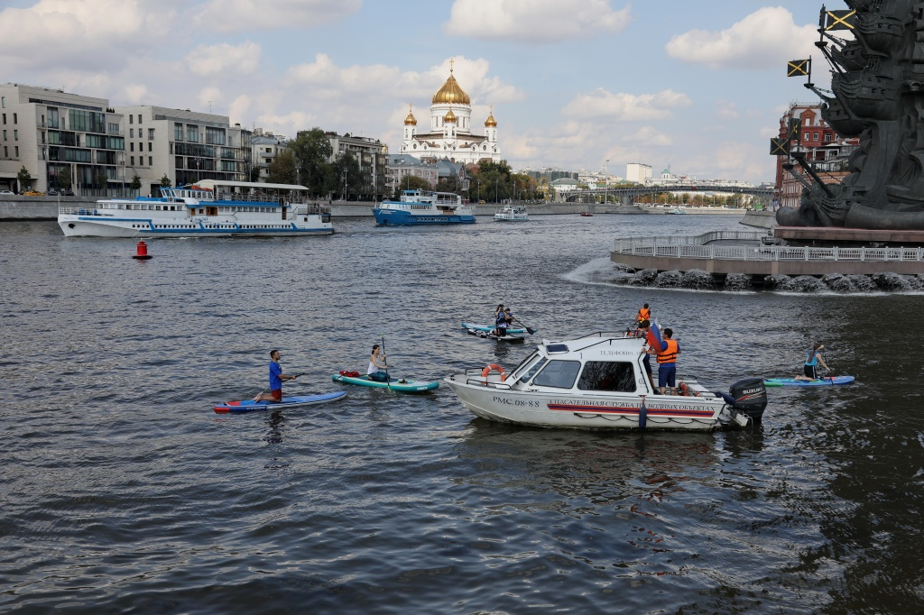

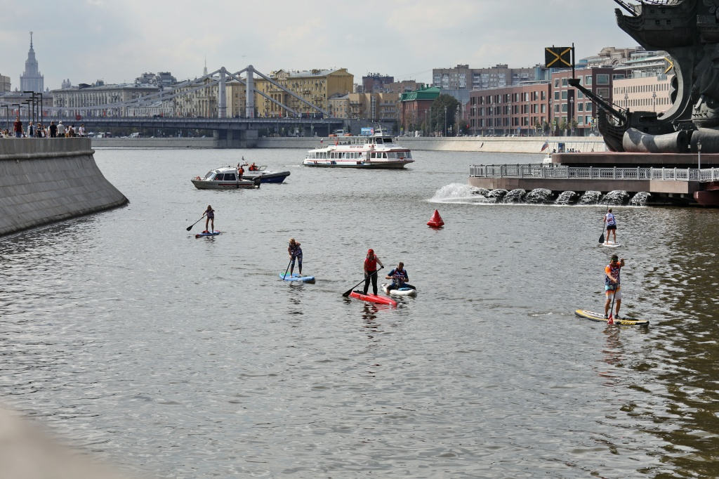
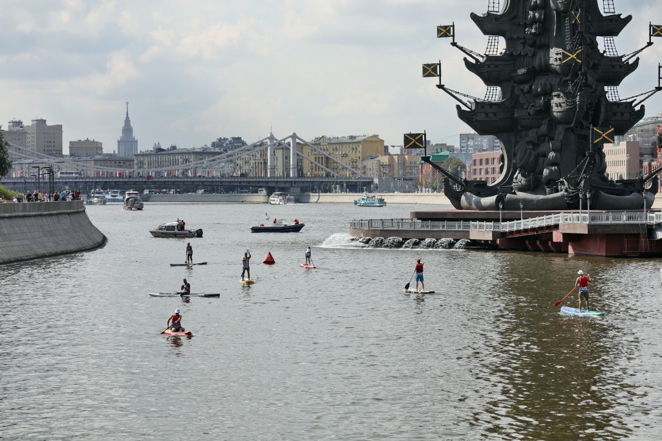

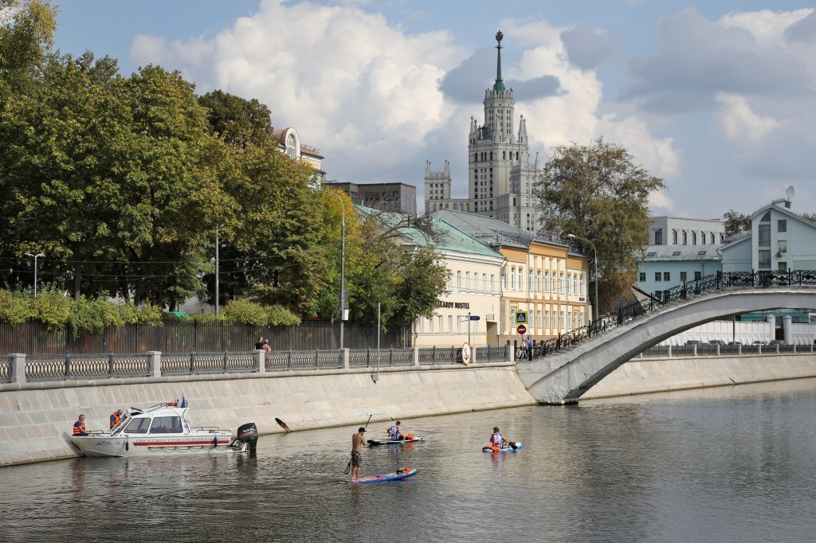

Адрес страницы: http://mgpss.mos.ru/presscenter/news/detail/8392642.html
ГКУ «Московская городская поисково-спасательная служба на водных объектах»

